КРАЕВЕДЧЕСКИЙ КАЛЕНДАРЬ

на 2017 год

ПО КИРЕНСКОМУ РАЙОНУ



г. Киренск
2016 г.

ОТ СОСТАВИТЕЛЕЙ.

Краеведческий календарь знаменательных и памятных дат по Киренскому району – периодическое, справочное издание, предназначенное для оказания помощи в пропаганде краеведческой литературы, подготовке массовых мероприятий, поиске нужной информации при выполнении краеведческих справок и пополнении краеведческих картотек. Издается МКУ «Межпоселенческая библиотека» МО Киренский район ежегодно и носит рекомендательный характер. В календаре отражены значительные события исторического, экономического, научного, культурного и общественного характера. Кроме того, даны биографические сведения, касающиеся жизни и деятельности сибиряков, которые внесли весомый вклад в историю Киренского района и оставили о себе добрую память в истории Отечества.
Издание адресовано работникам библиотек, краеведам, преподавателям, студентам и школьникам, работникам средств массовой информации и всем, интересующимся историей родного края. Материалы сборника окажут помощь в организации работы с краеведческой литературой, выполнении краеведческих справок, краеведческой базы данных.
Отбор знаменательных и памятных дат для календаря произведен на основе хронологической краеведческой картотеки и базе данных библиотеки, сформированных на основе изучения киренских летописей, материалах Киренского Районного архива и публикаций местной периодической печати.
Издание состоит из общего перечня знаменательных и памятных дат и отдельных статей. В первой части общего перечня перечислены сведения о событиях, хронология которых установлена лишь в пределах года, во - второй - в хронологической последовательности по месяцам.
«Перечень…» включает события, приведенные в порядке прямой хронологии, начиная с наиболее отдаленных от нашего времени.

Январь

40 лет / 27 января 1977 г./ издан приказ об открытии Районной станции юных натуралистов / начало работы с 01 сентября 1977 г./

Шиванова Е.М. Вышли Мурки на суд зрителей [Текст] : [ о конкурсе «Мистер и Мисс Мур» ] / Елена Шиванова // ленские зори.- 2008 .- № 28.- с. 3
Кто лучший биолог ? [ Текст] : [ о районной олимпиаде по биологии ] / /Ленские зори.- 1993.- 26 февраля
Тетерина И.А. Зимний букет из Киренска [Текст] : [ конкурс зимних букетов]/ Ирина Тетерина// Ленские зори. -1995 .- 27 января
Черных Н.И. В сказку откройте дверь [Текст] : [ 20 лет – юбилей станции натуралистов] / Нина Черных // Ленские зори.- 1997 – 30 сентября.- с. 2

Февраль
50 лет / 15 февраля 1962 г./ со дня открытия Криволукской сельской библиотеки

Инешина В.И. Гордится своей профессией [Текст] : [ о библиотекаре Криволуксколй сельской библиотеки Трефиновой С. Ю] / Валентина Инешина // Ленские зори .-
Трифонова В. Служение родному слову [ о библиотекаре Криволуксколй сельской библиотеки Трефиновой С. Ю] / Вера Трифонова // Ленские зори.- 2012.- № 11.- с. 4
Лисс К.С. Целый век на двоих [ об юбилее Криволуксколй сельской библиотеки ] / Ксения Лисс // Ленские зори.- 2012.- № 22.- с. 4
Трефинова С.Ю. Не перевелись в селе умельцы, [ Текст] : [ о прохождении выставок –встреч с народным творчеством в с. Кривая Лука ] / Светлана Трефинова // Ленские зори.- 2011.- № 37.- с. 1

Криволукская сельская библиотека (филиал № 8) Киренского районного отдела культуры была открыта 15 февраля 1962 года. С 1980 года Криволукская сельская библиотека – филиал № 8 Киренской ЦБС. С 1994 года – филиал № 8 Киренской МБС. С ноября 2007 года библиотеки, входившие в ЦБС, перешли на поселения и вошли в состав КДЦ (Культурно-досуговых центров). Криволукская сельская библиотека вошла в МКУ СКДЦ «Селяночка». Первым библиотекарем Криволукской сельской библиотеки была Хромова Мария Фроловна, в 1980 – 2003 гг. - Романова Любовь Ивановна. С 2004 года библиотеку возглавляет Трефинова Светлана Юрьевна.

95 лет / 22 февраля 1922 г./ со дня открытия Киренского профессионального лицея.
В 1940 г. 02 октября был подписан Указ «Об образовании системы трудовых резервов», все учебные заведения, ведущие подготовку, были объединены в систему и создан комитет трудовых резервов. Киренский профессиональный лицей № 3 – одно из старейших учебных заведений области. Его история начинается с февраля далёкого 1922 г., когда механик Иван Алексеевич Поляков на территории затона Стояновича открыл ученический механический цех. Здесь в ремонтных мастерских затона готовили фрезеровщиков, токарей, слесарей, кузнецов, механиков. Уникальность учебного заведения в том, что в далёком 1922 г. оно было создано, как учебный механический цех, и за 95 лет прошло все стадии начального профессионального образования – ФЗО, ФЗУ,РУ, ГПТУ, СПТУ, и наконец, в 1994 г. получило статус профессионального лицея. Киренский профессионально-педагогический колледж располагает учебной и технической базой, включающей учебный корпус с библиотекой, читальным залом, столовой, компьютерным классом, спортзалом, мастерскими, благоустроенным общежитием. В профлицее работают 26 преподавателей и мастеров производственного обучения. В профлицее создана композиция исторического развития лицея. В 2003 г. открыта «Галерея звезд», посвященная лучшим выпускникам, награжденным государственными наградами за ратные подвиги и трудовые успехи.

Март

75 лет / 16 марта1942 г./ со дня рождения Анатолия Горбунова, поэта, уроженца д. Мутино, Киренского района.


Анатолий Константинович Горбунов (16 марта 1942, дер. Мутино Киренского района Иркутской области) — поэт, член Союза писателей СССР (1977).
Биография А.К. Горбунов
Анатолий Горбунов родился в 1942 г. в деревне Мутино Киренского района Иркутской области. Рос в большой семье, рано пошел работать: пилил лес, плавал на пароходе кочегаром, несколько лет проработал в авиации.
Первые стихи напечатал в альманахе «Сибирь», публиковался в сибирских журналах, газете «Литературная Россия». На Всесоюзном литературном конкурсе имени Н.Островского стихи Горбунова были отмечены Почетным дипломом.
Первая книга «Чудница» вышла в свет в 1975 г. в московском издательстве «Молодая гвардия». Далее последовали публикации в журналах «Дальний Восток», «Наш современник», «Смена». Автор писал о деревне, чаяниях и заботах её жителей, о природной вольнице. Вошел в плеяду литераторов, получившую в 80-е годы название «деревенская проза».
Горбунов - непревзойденный мастер детской литературы. Из-под его пера вышла книга сказок, рассказы «Лебяжье перышко», «К родному берегу», «Динькины шивера». Много лет сотрудничает с детским журналом «Сибирячок».
Многие произведения Горбунова можно назвать поучительно-познавательными. В книгах стихов «Звонница», «Осенцы», «Журчинки», «Перекаты», «Сторона речная» автор пишет о живой природе, ее настроениях, изменениях в разные времена года. В книге «Рыбаки-охотники» помещены рассказы, которые автор по жанру определяет как «побывальщина».
Анатолий Горбунов — лауреат литературной премии А.Зверева, трижды лауреат Премии губернатора Иркутской области, премии знаменитого сказочника Г.-Х.Андерсена. Лауреат премии Губернатора Иркутской области (за книгу стихов «Ключики-замочики», «Сторона речная»).

Сочинения А.К. Горбунова

- Чудница: Стихи. — М., 1975.
- Осенцы: Стихи. — Иркутск, 1980.
- Тайга и люди: Очерки, рассказы. — Иркутск, 1982.
- Звонница: Стихи. — Иркутск, 1985.
- Перекаты: Стихи. — Иркутск, 1988 (Сиб. лира).
- Горбунов А.К. Любовь земная : Стихи разных лет. Сказки.- Иркутск: 2013.-480 с.

90 лет назад / 1927 г./ начал свою деятельность Киренский Комитет Севера.

Май

50 лет / 1967 г./ со дня основания поселка Юбилейный.

Кикелина Н. А. Сердцу милый уголок [Текст] : [о праздновании 45-летия п.Юбилейный] / Нина Кикелина // Ленские зори.- 2012.- № 48.- с. 5
Тарасов В.Ф. Юбилей в Юбилейном [Текст] : [40 лет п. Юбилейный] / Валерий Тарасов// Ленские зори.- 2007.- № 51.- с. 4
Старкова М. Кризис сегодня, а болото всегда [Текст] : [ проблемы поселка] / М.Старкова // Ленские зори.- 2009.- № 34.- с. 3
Волгина Л.А. Нужны праздники селу [Текст] : [ о празднике поселка]/ Людмила Волгина// Ленские зори.- 1993.- 10 сентября .- с.

Июнь

75 лет назад /18 июня 1942 г./ была построена взлетно-посадочная полоса в г. Киренске и сдан в эксплуатацию аэропорт.

Июль

35 лет / 12 июля 1982 г./ со дня открытия Никулинской сельской библиотеки.

С 1960 года библиотека с. Никулино – Банщиковская сельская библиотека Киренского районного отдела культуры. С 1980 года – Никулинская сельская библиотека – филиал № 11 Киренской ЦБС. С 1994 года – филиал № 11 Киренской МБС. С ноября 2007 года библиотеки, входившие в ЦБС, перешли на поселения и вошли в состав КДЦ (Культурно-досуговых центров). Никулинская сельская библиотека вошла в МКУ СКДЦ «Вдохновение». С 2006 года библиотеку возглавляет Кузнецова Татьяна Анатольевна.
Голышева Л. Праздник словно песня [Текст] : [ 340-летие села Никулино]/ Л. Голышева// Ленские зори.- 2008.- № 67.- с. 8-9
Кузнецова Т. Знать и помнить [Текст] : [ к 340-летию с. Никулино] / Татьяна Кузнецова// Ленские зори.- 2008.- № 32.- с. 3 ( 06 мая)
Денисова Т. Праздник села [Текст] : [о празднике села Никулино] / Т. Денисова// Ленские зори.- 2003.- № 67.- с. 1
Суханов М. Гарантия процветания [Текст] : [ история деревень Никулино, Банщиково, Горбово, Чугуево] / М. Суханов// Ленские зори.- 1977.- 11 октября

45 лет / 25 июля 1972 г. / со дня Пролетарской городской библиотеки.

В начале 70-х годов образовался Иртышский ЛПХ. По мере роста поселка возникла необходимость в библиотеке, как очаге культуры. Год ее основания по праву можно считать 25 июля 1972 года. На базе библиотеки был создан самодеятельный художественный коллектив «Рябинушка». В 2012 году библиотека отметила 40-летний юбилей. На протяжении 40 лет в библиотеке работали следующие библиотекари: Шорохова Валентина Петровна (первая заведующая Пролетарской библиотеки), Волошина Наталья Викторовна, Зырянова (Опрышко)
Альбина Иннокентьевна, Ляпунова Евгения Николаевна, Черкашина Нинэлла Михайловна, Филимонова Ирина Викторовна. В данное время заведующей Пролетарской библиотекой является Перминова Татьяна Николаевна (более 7 лет).

Черкашина Н.М. Вечер посвятили ветеранам [Текст] :[ о прошедшем вечере ко дню Победы в ф. № 1 п. Пролетарский]/ Нинелла Черкашина // Ленские зори.- 2008.- № 37.- с. 4 ( 23 мая)
Черкашина Н.М. В книжном царстве [Текст] :[ о празднике в библиотеке ф. № 1 п. Пролетарский]/ Нинелла Черкашина // Ленские зори.- 2005.- № 10.- с. 2
Инешина В.И. Жизни добрые дела [Текст] : [ о 60 –летии библиотекаря ф. № 1 п. Пролетарский Черкашиной Н.М.]/ Валентина Инешина// Ленские зори.- 1997.- 28 октября
Юбиляру – 20 лет [Текст] // Ленские зори.- 1992.- 23 октября .- с.

40 лет / 28 июля 1977 г./ со дня открытия Коршуновской библиотеки.

Коршуновская сельская библиотека Киренского районного отдела культуры открыта 27 июля 1977 года. С 1980 года Коршуновская сельская библиотека – филиал № 6 Киренской ЦБС. С 1994 года Коршуновская сельская библиотека – филиал № 6 Киренской МБС. С ноября 2007 года библиотеки, входившие в ЦБС, перешли на поселения и вошли в состав КДЦ (Культурно-досуговых центров). Коршуновская сельская библиотека вошла в МКУ СКДЦ «Созвездие». Более 20 лет библиотеку возглавляет Светлолобова Галина Федоровна.

65 лет назад /1952 г./ в г. Киренске на базе Краеведческого уголка Киренской 7-летней школы, был создан Краеведческий музей.

40 лет назад / 1977 г./ в г. Киренске открыт музей истории Красноармейского судоремонтного завода / в настоящее время – музей ремонтно - эксплуатационной базы флота Ленского объединённого пароходства /.

Историческая справка
ОАО «Киренская РЭБ флота» (в прошлом Красноармейский судоремонтный завод) имеет богатую традицию судостроения от создания первого парохода на р. Лене под названием «Первенец» до создания современных судов с полной автоматикой (проект РЗЗЛТ). На предприятии строились суда самоходные и несамоходные, грузовые и пассажирские, суда технические и специальные, суда постройки от ноля и сборки секционных поставок, суда многосерийные и индивидуальной постройки. Для этого был построен блок цехов, создана самая мощная в районе электростанция, кислородная станция, создано мощное складное хозяйство. Одновременно с развитием производственной базы предприятия рос и его численный состав. В заводе насчитывалось 2000 – 2200 человек, люди высокой квалификации, с высшим и средним образованием, специалисты высокого профиля и богатого большого опыта работы. Руководил этим делом опытнейший речник Петр Николаевич Авдеев.
Техническое руководство осуществлял технический отдел предприятия (начальник Тетерин Ю. С.). Было построено более 170 судов . В этом немалая заслуга руководства завода В. Д. Матвеева, В. Н. Смердова, Г. Л. Кривых, В. Ю. Кима, С. П. Паульзена, В. М. Перетолчина и многих рабочих, инженеров и мастеров.
Одновременно с развитием производства рос и состав профессионалов, людей-речников с богатым опытом работы, а значит и возникала необходимость в сохранении истории о людях труда для будущих поколений. Появилась группа комсомольцев - инициаторов по сбору материалов для музея. И 3 июля 1977году в День речного и морского Флота состоялось долгожданное открытие «Музея Красноармейского судоремонтного завода». При музее был создан «Совет ветеранов» предприятия. В разные годы «Совет ветеранов» возглавляли: Г. Н. Тетерин, С. Г. Спиридонов, Б. И. Чередников, Г. В. Наумова, В. П. Садохин.
Шло время и в 90-е годы, крупнейшее когда – то предприятие стало реорганизовываться: «Киренская РЭБ флота», затем ОАО «Киренская РЭБ флота».
До 2012 года в музее «Киренской РЭБ флота» действовал клуб «От всей души», организованный двумя общественными организациями: «Региональное отделение Союзов пенсионеров» г. Киренска, председатель – Заусаева Анна Ивановна (дата создания – 1995 г.) и «Совета ветеранов «Киренской РЭБ флота», председатель – Кузакова Екатерина Петровна (дата создания – 1979 г.). На примере старшего поколения работники музея знакомили подростков с историей родного предприятия, воспитывали чувство гордости и патриотизма к своей малой Родине.
Деятельность клуба за последние два года: привлекались дети к сбору сведений об истории «Киренской РЭБ флота», города; организовывались встречи подростков с людьми старшего поколения, где они знакомились с историей семейно-трудовых династий. Например, мероприятия: «Киренск – город речников», «Поклонимся великим тем годам» (Встреча с ветеранами ВОВ, учащихся лицея, призывников) и юбилейные встречи для старшего поколения; проводились митинги в сквере речников и реставрация памятников: речникам, погибшим в годы ВОВ и Г. К.Жукову.
С 1990 гг. Генеральным директором ОАО «КРЭБ» становится – Перетолчин Владимир Михайлович.
В 2012 г. в связи с банкротством «КРЭБ» сменился собственник предприятия. Новое руководство содержать музей отказалось и Владимир Михайлович Перетолчин принял серьезное решение. В 2012г. между двумя руководителями – В. П. Слукиным и В. М. Перетолчиным был подписан Акт о безвозмездной передачи здания и экспонатов музея «Киренской РЭБ флота» в собственность Киренского муниципального образования.
Согласно решению главы города В. П. Слукина было подписано распоряжение «О передаче музея в безвозмездное пользование на праве оперативного управления Муниципальное культурное учреждения КДЦ «Диалог» КМО». Было принято решение на базе музея открыть библиотеку, потому что одна из главных целей библиотеки – это сохранение культурных ценностей, поэтому музей продолжает жить.
В новом статусе городская библиотека – музей была открыта 13. 02. 2013 года. Культурное учреждение ведет активную работу по краеведению. С 2013 года в гб – музее действует клуб «Ветераночка», он продолжает деятельность клуба «От всей души». Для реализации программы по клубу создан сплоченный актив пенсионеров. Они прививают юному поколению любовь к великой русской культуре и истории своего любимого города, своему народу, сохраняя культурно – исторические традиции.
ГБ – музей выполняет краеведческие справки. Также проводятся значимые мероприятия краеведческого направлениям. Оформляются краеведческие папки: «О создателях музея»; «Речные предприятия нашего района» (Киренская РЭБ, Алексеевская РЭБ, «Речпорт», «Техучасток»), «Таким флотом нельзя было не гордиться», «Развитие судоходства на реке Лене», «Их именами названы суда», «О речных династиях», «Река длиною в жизнь» (сбор материала о речных династиях г. Киренска).

Создаются видеофильмы по материалам музея автором которых является К. Л. Кольцова: «Они защищали Родину 1941-1945 гг.», посвященный ветеранам ВОВ; «Киренск – город речников», посвященный Дню речника.

Август

45 лет / 01 августа 1972 г./ со дня открытия Гарьской городской библиотеки.

В августе 1972 года выпускнице Иркутского культурно-просветительного училища Красноштановой (Карелиной) Татьяне Викторовне было предложено организовать библиотеку в поселке Гарь. Библиотеку разместили в клубе. В клубе библиотека находилась с 1972 по 1978 год. В инвентарную книгу библиотеки было сначала записано 92 книги, к открытию (с 1 августа по 3 сентября) насчитывалось 923 экземпляра, были переданы книги из городских библиотек и собраны у населения. К концу 1972 года фонд составлял 1730 книг. С 1973 года книги стали поступать из Иркутского бибколлектора. Летом 1977 года пришла работать вторым библиотекарем в библиотеку Тетерина (Красноштанова) Людмила Георгиевна и работала по 1983 год. Осенью 1978 года библиотека переехала в новое здание, где находилась до 2003 года. В 2003 году библиотека была переведена в здание школы № 9, где и находится по сегодняшний день. Романенко Степанида Егоровна проработала в библиотеке с 1983 по 1991 год. С 2003 года зав. Гарьской библиотекой является Белоус Екатерина Леонидовна.

Белоус Е. Л. Всегда рады гостям [Текст ] : [ о концерте в п. Гарь] / Екатерина Белоус// Ленские зори.- 2014.- № 23.- с. 9 ( 01 апреля)
Белоус Е. Л. Глаза ребят светились от радости [Текст ] : [ о неделе детской книги п. Гарь] / Екатерина Белоус// Ленские зори.- 2011.- № 40.- с. 5
Белоус Е. Л. 27 мая – Всероссийский день библиотек [Текст ] : [ о празднике в библиотеке ]/ Екатерина Белоус// Ленские зори.- 2010.- № 35.- с. 8
Белоус Е. Л. Слава тебе, победитель [Текст ] : [ о прошедшем конкурсе рисунков ко Дню Победы ]/ Екатерина Белоус// Ленские зори.- 2010.- № 28.- с. 6
Верещагина Е. Верность профессии [Текст ] : [ о библиотекаре Гарьской биб-ки – Карелиной Т.В. ]/ Е Верещагина// Ленские зори.- 2002.- 23 июля .- с. 3
Зуева О. День читателя [Текст ] : [ о новых формах работы в ф. № 2 п. Гарь с читателями]/ О. Зуева // Ленские зори.- 1998.- 24 апреля.- с.
Линкс Е.В. Двадцать пять лет в библиотеке [Текст] : [ О библиотекаре Карелиной Татьяне Викторовне] / Елена Линкс // Ленские зори.- 1997 – 20 июля. -с.
Владимирова Е. Юбилей сельской библиотеки [Текст] : [ о 20-летии библиотеки в п. Гарь ф. № 2] / Е. Владимирова// Ленские зори.- 1992.- 08 августа.- с.

55 лет / 08 августа 1962 г./ со дня открытия Детской музыкальной школы.
На сегодняшний момент Муниципальное образовательное учреждение дополнительного образования детей «Детская школа искусств им. А.В. Кузакова» является единственным в Киренском районе учреждением, предоставляющим возможность получения допрофессионального образования в сфере культуры и искусства. В 1962 г. музыкальная школа во главе с первым директором Николаем Петровичем Леденёвым открыла дверь будущим музыкантам. Первый набор составил 51 учащийся дневного отделения и 20 учащихся вечернего. В 1995 г. произошло знаменательное событие для города – объединение музыкальной и художественной школ в «Детскую школу искусств». Во вновь образованной школе были открыты два отделения : музыкальное и художественное. Школу возглавил Заслуженный работник культуры РФ Кузаков Александр Владимирович. В том же 1995 г. в микрорайоне Мельничный был открыт второй корпус ДШИ. С 2008 г. «Детская школа искусств им. А.В. Кузакова» открыла классы не только для детей школьного возраста, но и для дошкольников . Отделение школы искусств ведёт свое начало с 1978 г.. Основал и возглавил школу А.В. Кузаков. В 2008 г. школе искусств присвоено имя этого замечательного человека. Сохранение и развитие духовности – главная задача современной школы искусств. Ежегодно учащиеся и педагоги школы участвуют в городских, районных, областных конкурсах, олимпиадах, фестивалях. Для того, чтобы быть в курсе последних достижений педагогической науки и современного искусства , на протяжении многих лет школа сотрудничает с образовательными учреждениями и высшими учебными заведениями Иркутской области.

Сентябрь

95 лет / 15 сентября 1922 г./ со дня открытия Киренской районной СЭС

Раньшикова Д. Количество обращений увеличилось [Текст] : [информация об обращениях в области санэридрежима] / Дарья Раньшикова // Ленские зори.-2013.-№ 2.- с. 10
Васильева М. , 90 лет – санитарно-эпидемиологической службе РФ [Текст] : [ о работе СЭС в Киренском районе] / М. Васильева // Ленские зори.-2012.-№ 67.-с. 12
Безгодов И., О санитарно-эпидемиологических требованиях при приеме абитуриентов в средние и высшие учебные заведения области [ Текст] : [ санэпидтребования ] /И. Безгодов // Ленские зори.- 2002.- 18 июня.- с. 4

80 лет / 26 сентября 1937 г./ со дня образования Иркутской области.

1937.
26 сентября образована Иркутская область.
Декабрь. В Иркутске открыт один из первых в Сибири Дворец пионеров.
1939.
По Всесоюзной переписи населения в Иркутске проживает 243400 человек.
1941.
Иркутяне героически сражались под Москвой и на других фронтах.
1942.
6 мая передана 206-му стрелковому полку танковая колонна "Иркутский комсомолец", построенная на средства, собранные иркутянами.
1945.
Заложен поселок Ангарск и нефтехимический комбинат.
1946.
Заасфальтирована первая улица в городе - Российская.
1947.
3 августа в Иркутске пущен первый трамвай по маршруту "Центральный рынок - вокзал".
4-11 августа. По решению директивных органов в Иркутске проходила конференция по изучению производительных сил области. В ней приняли участие видные ученые страны академики И.П.Бардин, В.Н.Образцов, В.С.Немчинов, А.В.Винтер, Л.Д.Шевяков а также представители министерств, вузов, проектных институтов страны.
В Иркутске открыт в то время единственный на востоке страны Восточно-Сибирский филиал Академии наук СССР.
Начаты изыскательские работы по определению места будущей Иркутской ГЭС.
1948.
По проекту архитектора Б.Кербеля начато строительство стадиона Авангард (Труд), сгоревшего во время войны.
1950.
21 января принято решение о начале строительства Иркутской ГЭС.
4 марта в Иркутске открылся первый в Восточной Сибири и восьмой в СССР планетарий.
1951.
Рабочий поселок Ангарск получил статус города.
1952.
23-30 января состоялась первая научная сессия Восточно-Сибирского филиала Академии наук СССР.
1954.
Начало строительства Братской ГЭС. Организована энергосистема ИркутскЭнерго.
На углу улиц Ленина и Горького открылся новый мясомолочный магазин "Коопторга". В магазине два отдела - мясной и молочный - на семь рабочих мест.
1955.
В декабре положено начало движению поездов на электрифицированном участке Восточно-Сибирской железной дороги. Начало электрификации зауральской части Великого Сибирского пути.
1956.
Начало строительства Иркутского алюминиевого завода и города Шелехова.
Декабрь - начало строительства Мамаканской ГЭС в зоне вечной мерзлоты, в Бодайбинском районе.
В Иркутске появился первый вертолет.
1957.
4 декабря в Иркутске ощущались толчки Гоби-Алтайского землетрясения силой 5 баллов. Потрескались некоторые стены. Землетрясение дало неожиданный положительный эффект - произошло уплотнение земляной плотины Иркутской ГЭС, резко сократившее фильтрацию воды сквозь плотину.
На улице Депутатская во время проведения земляных работ обнаружен бивень мамонта длиной 1,2 метра и толщиной 12 сантиметров.
31 декабря в Иркутске вышла первая телепередача.
1958.
Вторая конференция по развитию производительных сил Восточной Сибири.
Иркутская ГЭС выведена на полную мощность.
20 декабря принята в постоянную эксплуатацию железнодорожная магистраль Тайшет-Лена.
1959.
Принята в постоянную эксплуатацию Иркутская ГЭС.
1960.
30 декабря Иркутский алюминиевый завод в Шелехове дал первую плавку. ТУКА
1962.
2 сентября иркутянин А. Дидрик на мотороллере "Вятка" начал путешествие из Иркутска в Москву. В Москву он благополучно прибыл 27 сентября.

Октябрь

50 лет / 11 октября 1967 г./ со дня открытия памятника «Мемориал Славы» в сквере Свободы.

80 лет / 29 октября 1937 г./ старейшему работнику культуры, ветерану труда, бывшей заведующей Пролетарской библиотеки – Черкашиной Нинеллы Михайловны.

Ноябрь

90 лет / 01 ноября 1927 г./ со дня образования Районной Банковской системы.

Прокопьева Е. Преданные профессии [Текст] : [ Иркутскому государственному банку – 140 лет
Шадрин В. И. Бюджету грозит секвестр [ Текст] : [Беседа с начальником Финуправления Киренского р-на А. И. Колесниковой] / Владимир Шадрин // Ленские зори.- 2003.-№ 69.- с. 1
Шабалина Т.В. 1 ноября – 70 лет районной банковской системе [Текст] : [ юбилей Киренского банка ] / Татьяна Шабалина// Ленские зори.- 1997 – 31 октября

120 лет / 13 ноября 1897 г. / со дня освящения в д. Горбова Киренского района Казанской церкви.

55 лет Киренскому Коопзверопромхозу / ноябрь 1962 г./

Охотпользователем в районе является потребительское общество «Киренский коопзверопромхоз», входящий в систему Иркутского облпотребсоюза. Организован в ноябре 1962 г. в границах Киренского района.. В составе коопзверопрохоза было 6 производственных участков, расположенных от п. Визирный до с. Макарово. Цель создания хозяйства – комплексное освоение охотугодий района : заготовка пушнины, лекарственно-технического сырья мяса диких животных, ягод, грибов, добыча рыбы. Первым руководителем коопзверопромхоза стал П.М. Хадарин. В настоящее время на пушной промысел выходят ежегодно 450-500 охотников. Для многих из них, особенно для живущих в сельской местности, охота является хорошим подспорьем в жизни , а для некоторых основным источником доходов.

Декабрь

55 лет со дня основания Детской школы искусств / декабрь 1962 г./
/ первый директор Николай Петрович Леденёв/

2017 год

390 лет / 1627 г./ первое появление русских на р. Лена: из Енисейска была отправлена партия из 10 казаков для разведки р. Лены во главе с казачьим десятником Василием Бугром.

375 лет / 1642 г./ со дня основания Чечуйского острога.

80 лет / 1937 г. / - день рождения местного поэта, баснописца, члена литературного творчества местных авторов «Киренск литературный» - Станислава Васильевича Малых
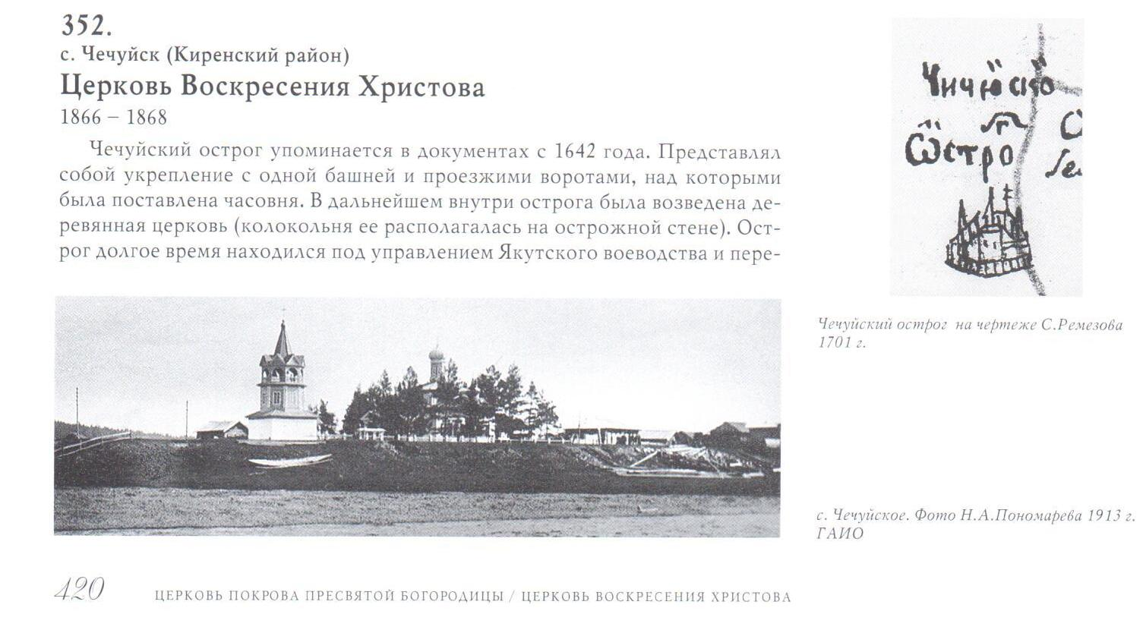
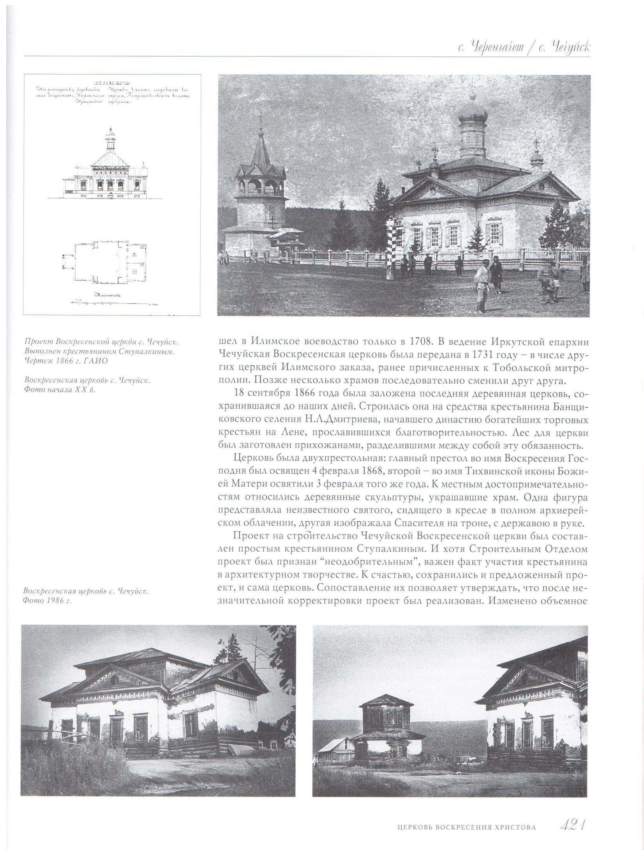
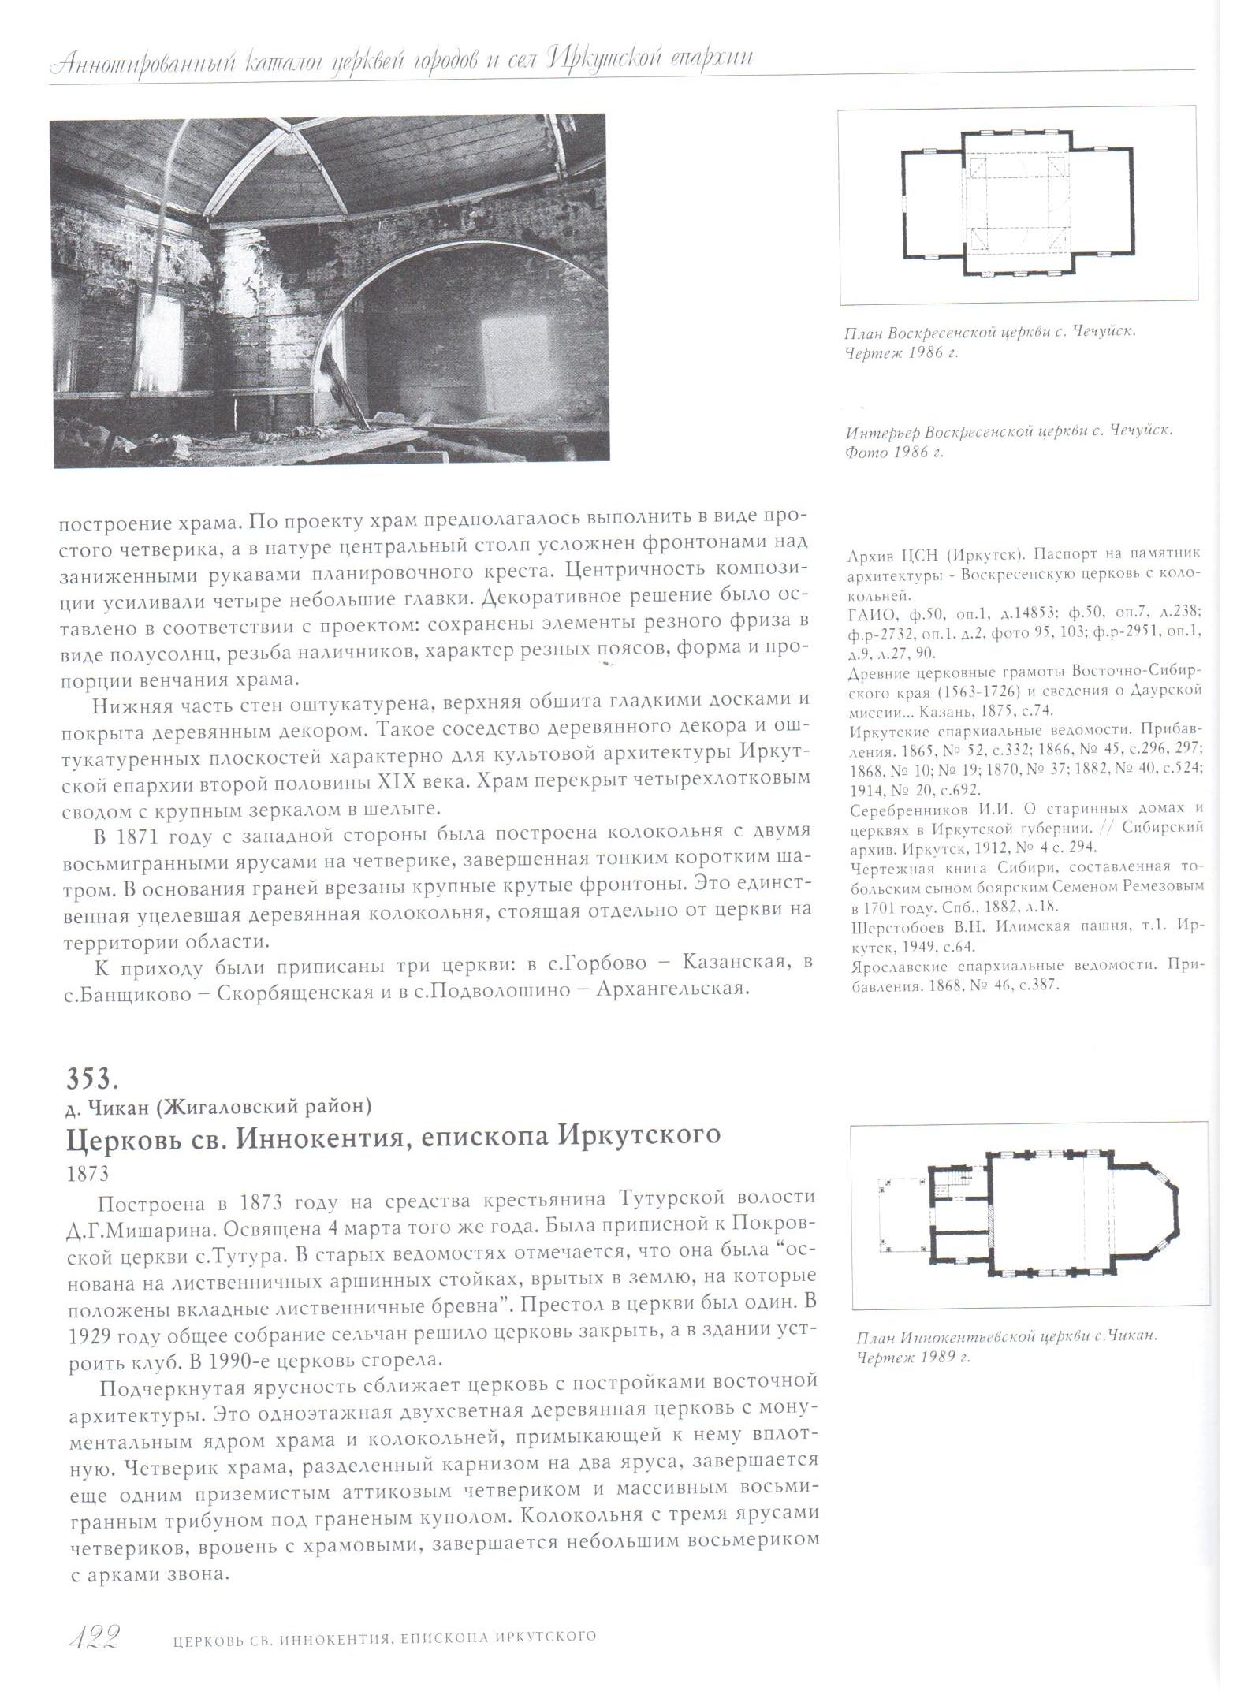
Протасова А. Чечуйск в каплях воды [Текст] :[о с. Чечуйск : прошлое и настоящее] / А. Протасова //Ленские зори.- 2007.- № 51.- с. 9
Нератова Л.С. Чечуйск : его прошлое и настоящее [Текст] :[о с. Чечуйск : прошлое и настоящее] / Людмила Нератова //Ленские зори.- 2007.- № 33.- с 8- 9
Нератова Л.С. Чечуйск : его прошлое и настоящее [Текст] :[о с. Чечуйск : прошлое и настоящее] / Людмила Нератова //Ленские зори.- 2007.- № 34.- с. 4
Шадрин В.И. Посреди района [Текст] : [история с. Чечуйск] / Владимир Шадрин // Ленские зори.- 1997.- 19 августа.- с.
Чечуйск - село старинное [Текст] : [история села] // Ленские зори.- 1990.- 24 марта.- с.
Чечуйск с., Чечуйский волок, Киренский район [Историческая справка].- В кн. Мельхеев М.Н. «Географические названия Восточной Сибири, Иркутская и Читинская области.- Иркутск : Вост. – Сиб. КН. Изд-во, 1969.- с. 11
Чечуйский острог.- В кн.. Шерстобоев В. Н. Илимская пашня.- т. 1 Пашня Илимского воеводства X V II - и нач. XV III в.в. – Иркутск : обл. гос. изд-во, 1949 . с. 84

240 лет / 1777г., март,/ был утвержден герб уездного города Усть- Киренска.

На печати Киренского нижнего земского суда помимо надписи изображен герб г. Киренска, о котором в «Словаре географическом Российского государства» / 1804 г./ говорится «При открытии Иркутского наместничества в 1783 г. герб Киренску пожалован следующий : в серебряном поле голубые полосы, соединяющиеся в середине щита так, что снизу делают стропила и от острия оного одна присоединяется к верху щита, изъявляющая устье реки Киренги при впадении её в Лену». Вверху щита был изображен бабр / зверь был такой на территории Сибири/, несший в пасти соболя.

60 лет / 1957 г./ со дня образования / отделения Географического общества и создания Краеведческого музея.

105 лет назад / 1912 г./ в здании Краеведческого музея находилась женская гимназия

Музей – это удивительное место. Только задумайтесь: в музее самым непостижимым образом соединяются три времени – прошлое, настоящее и будущее. Музей «по крупицам», словно в «драгоценный сосуд истории», собирает бесценные свидетельства ушедшего времени, повествует о прошедшем через призму современности и бережно и трепетно сохраняет историю для будущих поколений. А ретранслятором трех ипостасей времени в музее является экспонат. «Молчащий», утилитарный, неприметный на первый взгляд предмет, попадая в музей, «оживает», становится экспонатом, и рассказывает удивительные истории о времени и о себе.
Киренский историко-краеведческий музей находится в здании, которое является памятником истории и культуры (ул. Советская, 18) Построено оно в 1894 г. специально под женскую прогимназию. Раньше здесь располагались школьные мастерские, детский сад.
В 1993 г. здание женской гимназии стало постоянным местом размещения экспозиций Киренского краеведческого музея.
Сегодня музей хранит уже около 5000 экспонатов. Имеет залы: археологии, этнографии, исторические экспозиции, зал военной Славы, где целая экспозиция посвящена перегоночной воздушной трассе «Аляска-Сибирь», а также картинную галерею, где выставлены картины местного художника - Заслуженного работника культуры РФ А. В. Кузакова.
Есть в музее и такие вещи, от которых у знатоков старины разгорятся глаза. Особое место среди них занимает древнейшая реликвия XVIII века: вырезанная из ствола березы неизвестным мастером фигура Иоанна Богослова, икона святых безсеребрянников Косьмы и Демияна, которая предположительно входила в иконостас Никольской церкви, а также немой свидетель бурных событий конца прошлого и начала нынешнего века - двухтумбовый стол с вырезанными на нем мордами льва.
Люди, которые стояли у истоков 60-летней деятельности музея вкладывали в его развитие не только свой кропотливый труд, но и тепло своей души и сердца. В настоящее время в музее работают: директор – Еохина Е.Г.; хранитель фондов – Тараканов Д.Н.; методист музея Черных Л. Г.
Сегодня музей играет огромную роль в культурной жизни города, в патриотическом воспитании молодежи. Здесь как нигде, люди ощущают неразрывную связь времен. Его экспозиции рассказывают о днях глубокой старины, о наших героических земляках, оставивших добрую память для потомков.
Справедливо и другое. В экспозициях музея представлена жизнь Киренской земли в разные годы, ее богатая история, в которой удивительным образом переплелись культуры местных жителей которые остались в этом суровом, но прекрасном крае.
Какой бы ни была история музеев – это история нашего отношения к культурному наследию, его изучению, сохранению. История музеев – это история нашей памяти.
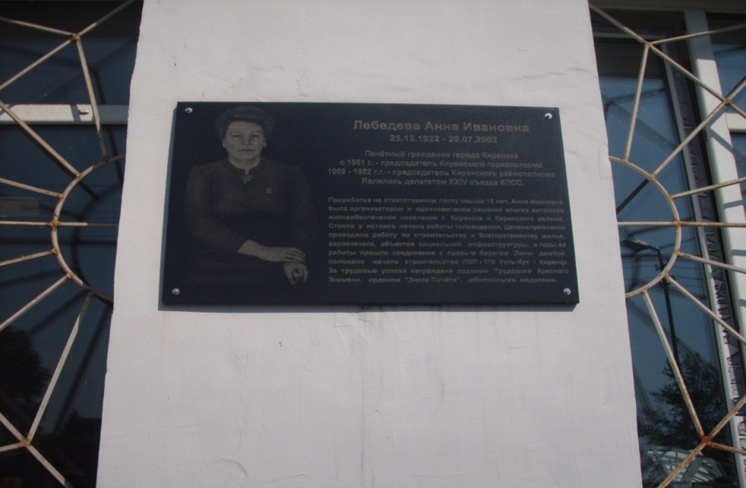
95 лет / 1922 г./ со дня рождения Лебедевой Анны Ивановны, почётного гражданина г. Киренска
Лебедева Анна Ивановна
В 1961 году Анна Ивановна избирается председателем Киренского городского Совета депутатов трудящихся, с 1969 года работает председателем Киренского районного Совета депутатов трудящихся. Награждена орденами «Знак Почета» и Трудового Красного Знамени, медалями «За доблестный труд. В ознаменование 100-летия со дня рождения В. И. Ленина», За доблестный труд в период ВОВ. 1941-1945 г.г.» и юбилейной медалью «30 лет победы в Великой Отечественной войне». За время работы Анны Ивановны председателем горсовета, а затем и райсовета, был озеленен наш город построена дамба в 1968 году, первые каменные здания, детсады, 3-х этажное здание администрации, началось строительство благоустроенного жилья. Благодаря ее стараниям, Киренск получил оборудование ретранслятора «Орбита». Является Почетным гражданином города Киренска.

75 лет назад / 1942 г./ Павел Недосекин открыл воздушную трассу мужества /АЛСИБ/, перегнав первую летную группу из Фэрнбенкса.

65 лет / 1952 г./ Киренскому авиаподразделению .

У Аэрофлота юбилей [Текст] : [ о работе аэропорта и ГСМ] / Ленские зори .- 2013.- № 9. – с. 4
Ленский В.Г. ,Руки мы не опускаем [Текст] : [ к 80-летию Гражданской авиации РФ ] / Владимир Ленский // Ленские зори.- 2003.- 07 февраля .- с. 1
Иннокентьев В.И. Маршрут один – небо [Текст] : [ к 80 летию ГА РФ ] / Владимир Иннокентьев // Ленские зори .- 2003.- 07 февраля.- с. 1
Шадрин В.И. Верность крылатой «Аннушке» [Текст] : [ к 80-летию ГА РФ ] / Владимир Шадрин // Ленские зори.- 2003 .- 07 февраля.- с. 2
Тарасов В.Ф. Ворота Севера, [Текст] : [страницы истории аэропорта] / Валерий Тарасов //Ленские зори.- 2001.- 22 июня.- с.
Красноштанов П. Из истории аэропорта [Текст] :[история аэропорта] / П. Красноштанов// Ленские зори.- 200.- 15 августа.- с.
Летная полоса [Текст] : [ о строительстве аэродрома в г. Киренске] / / Ленские зори.- 25 августа.- с.
Юбилей авиаторов [Текст] : [ 55- юбилей киренского аэродрома ] // Ленские зори.-1997.- 08 августа.- с.
Чамовских В. Крылья Приленья [Текст] :[из истории аэропорта]/ Владимир Чамовских// Ленские зори.- 1996.-16 августа.- с. 1
Попов Б. Место работы – небо [Текст] : [из истории аэропорта]/ Б. Попов // Ленские зори.- 1993.- 09 февраля.- с.
Цифры и факты [Текст] : [ из истории аэропорта] / / Ленские зори.- 1983.- 12 февраля.- с.

КРЫЛЬЯ СЕВЕРНОЙ ТЕРРИТОРИИ
13 января 1928г. Совет труда и обороны принял решение об организации воздушной линии Иркутск-Якутск. Распоряжением правления «Добролета» от 17 мая 1928 г. в Иркутске было создано управление Сибирских воздушных авиалиний, в подчинение которому передавалась вновь создаваемая Якутская гидроавиалиния.

Линия Якутск-Иркутск, проходившая вдоль р. Лены, была протяженностью 2700 км. Весь путь покрывался за двое суток. Ближайшими портами на Лене были Усть-Кут, Киренск, Витим и далее по Лене.
В каждом из этих населенных пунктов управление арендовало на берегу дом подходящих размеров. Он и служил аэровокзалом. Гидроавиастанция была оборудована и подготовлена к работе и в Киренске. Воздушные перевозки выполнялись гидросамолетами: летом - на поплавках, зимой - на лыжах. Радиосвязи и метеорологического обеспечения в то время не было. 16 января 1929 г. был совершен первый зимний полет в Бодайбо, а 14 февраля состоялся первый рейс в Якутск. Всего было выполнено 10 рейсов на Якутск и семь на Бодайбо. 83 пассажира и 1600 кг грузов перевезли авиаторы. Не обходилось на трассе и без происшествий. 27 октября 1932г. чуть ниже д. Кулебякиной произошло падение самолета. 6 ноября после митинга, куда пришли почти все жители города, состоялось торжественное захоронение погибших в братской могиле в городском саду.
Обслуживание авиацией трассы улучшилось с созданием в октябре 1934 г. Ленской авиагруппы Главсевморпути. Штаб и база разместились в Иркутске. Полеты по линии Иркутск-Якутск осуществлялись на самолетах МБР-2. В начале гидроаэропорт располагался в районе острова Монастырский, затем был перенесен в нижнюю часть города к правому берегу Лены, напротив, п. Пролетарский. В 1939 г. гидропорт был переведен на левый берег Лены в 2-х км выше д. Воронино. Здесь были выстроены жилые и служебные помещения, увеличился штат, и Киренский гидроаэропорт стал развиваться.
16 октября 1941 г. Иркутский обком ВКП(Б) дал телеграфное указание Киренскому райкому партии и райисполкому о выделении участка земли под постройку аэродрома. На его основании бюро райкома и райисполкома рассмотрели заявление начальника отдела капитального строительства В точно-Сибирского управления ГВФ о выделении земельного участка близ деревни Хабаровой и приняли решение о его отчуждении у сельхозартели им. XVI1 МЮДа.
Строительство аэродрома в г.Киренске началось в октябре 1941 года в связи с началом ВОВ, для перегона самолётов из США через Аляску на фронт по ленд-лизу.
Ежедневно на стройке работали до 700 человек мест го населения. Ближайшие колхозы выделили для вывоза грунта 100 лошадей, один трактор и две автомашины.. К концу ноября взлетная полоса была готова и могла обеспечить зимнюю эксплуатацию. В январе 1942г. строители сдали служебные здания, водомаслогрейку, гараж и радиостанцию.
Первая группа самолетов прибыла в Киренск 4 ноября 1942г. В 1943 г. в аэропорту Киренск было начато строительство новой взлетно-посадочной полосы. Были построены две взлётно-посадочные полосы 1200x110 метров и 1055х112 метров. На одной регулярно производилась укатка снежного покрова. Выстроены и подготовлены к эксплуатации служебные здания. Для обеспечения безопасности полетов смонтирован пеленгатор и связная радиостанция. Назначены основные руководящие инженерно-технические кадры. Бензохранилищем аэропорт был обеспечен за счет гидропорта емкостью на 350 тонн.
18 июня 1942 г. аэропорт был принят в эксплуатацию комиссией ГУ ГВФ. А в начале 1943 года его передали из Восточно-Сибирского управления ГВФ в ведение трассы.
Если в 30-40-е годы а/п Киренск создавался как а/п подлёта по трассе на Якутск и Бодайбо, а также для перегона в годы войны самолетов союзников на фронт, то в послевоенные годы произошло становление авиапредприятия не только как «ворота на север», но и как предприятия, занявшее своё достойное место в обеспечении перевозками северных территорий области.
С 1945 года в Киренске находилось небольшое летное подразделение, состоявшее из шести самолетов По-2, которые обслуживали Киренский, Казачинский, Усть-Кутский и Мамский районы. В 1950 г. в аэропорту был организован лётный отряд командовал которым Ф.Л.Немыкин. Но уже в 1952 году был организован объединенный авиаотряд, командиром которого был назначен П.Г.Зюбр.

30 лет / 1987 г./ со дня открытия спорткомплекса «Путеец».

20 лет Службе судебных приставов по Киренскому району

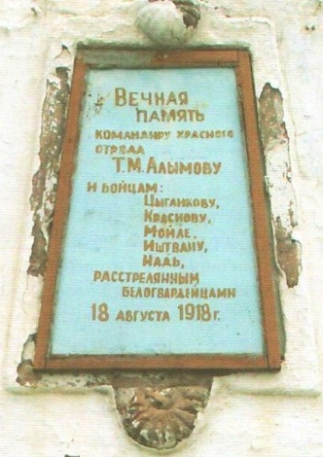
15-летие со дня захоронения командира Красной Армии Тимофея Алымова в д. Половинка
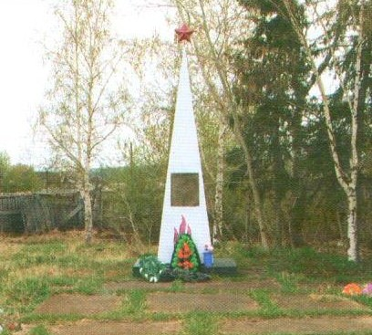

Составитель:
Библиограф
М КУ «Межпоселенческая библиотека» _______________ Фетисова В.И.

